第五章
MySQL 的安裝及基本操作

故其疾如風，其徐如林，
侵掠如火，不動如山，
難知如陰，動如雷震。

孫子兵法 軍爭篇

第五章MySQL 的安裝及基本操作

- 下載 MySQL
http://dev.mysql.com/downloads/mysql/
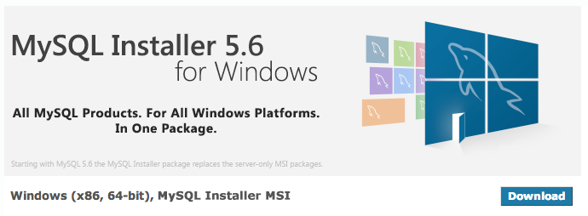
- 開始安裝
- 執行安裝檔 mysql-installer-community-5.6.21.1.msi
- 版權宣告
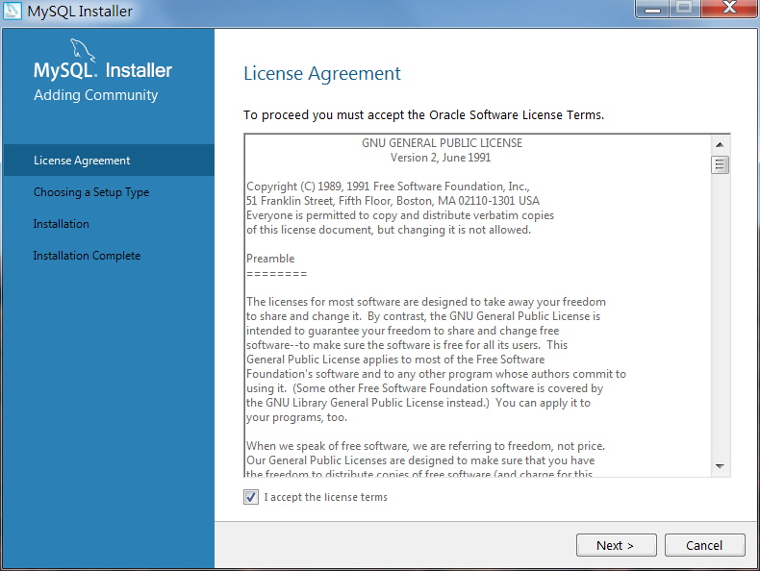
安裝模式選擇
Development Default 開發環境，開發人員請選此項
Server Only 只安裝資料庫主程式，通常是發佈主機會選此項
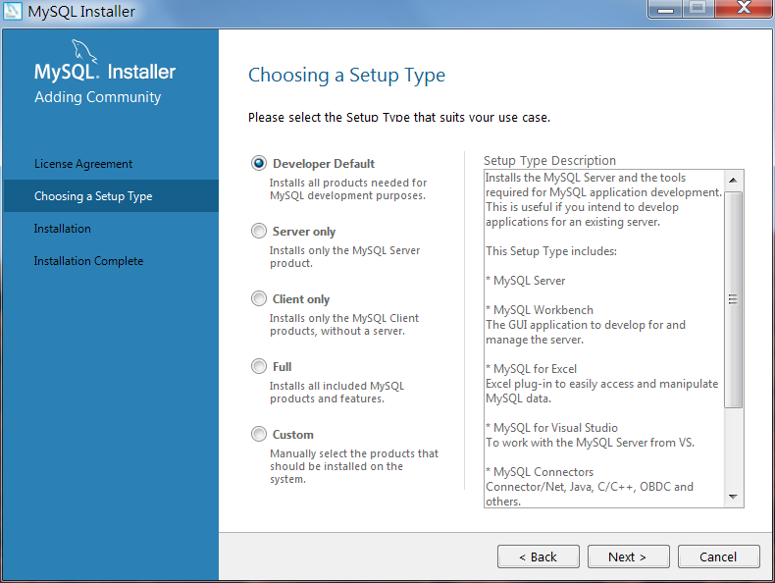
- 檢查缺少的元件並安裝
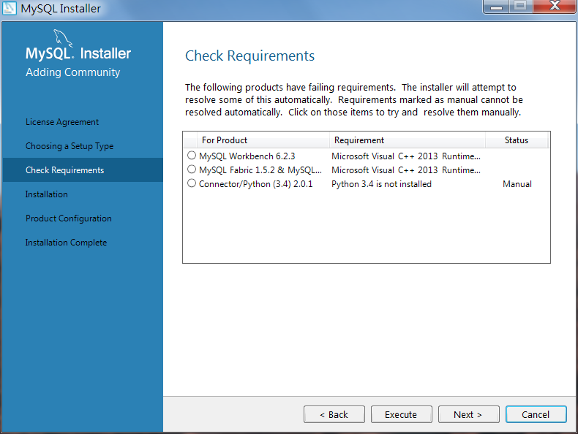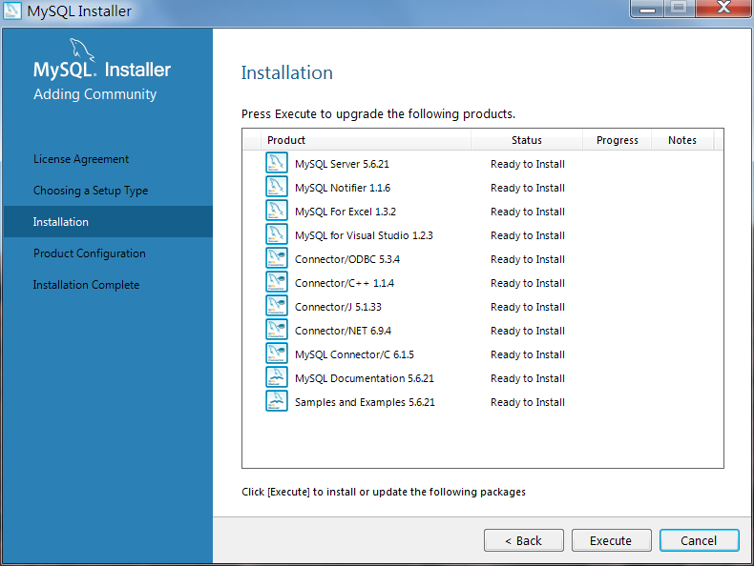
開始安裝相關的程式
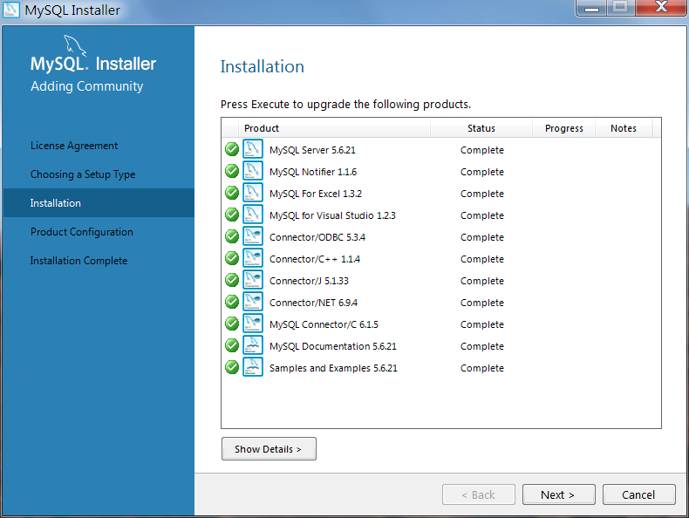
- 安裝完成後，開始設定
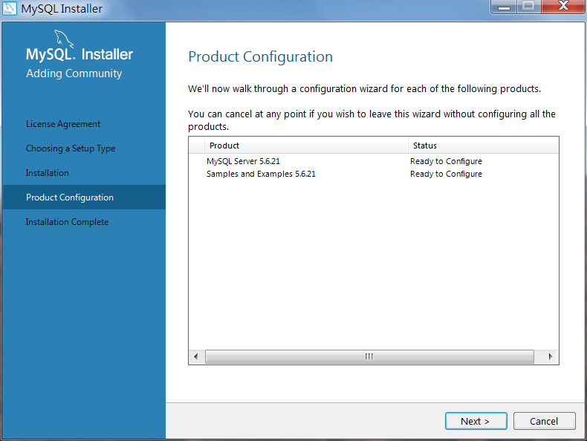
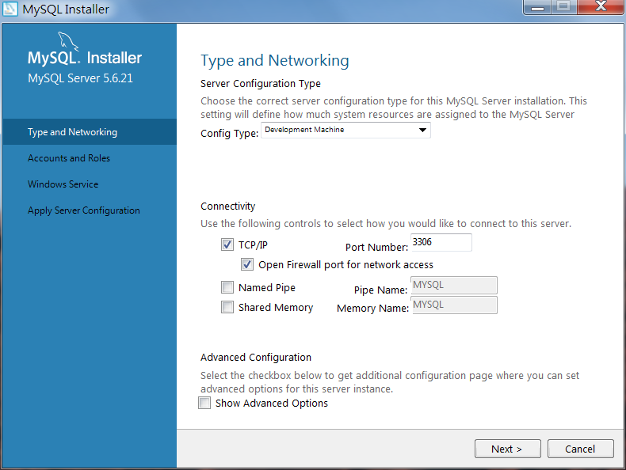
設定管理者 root 的密碼
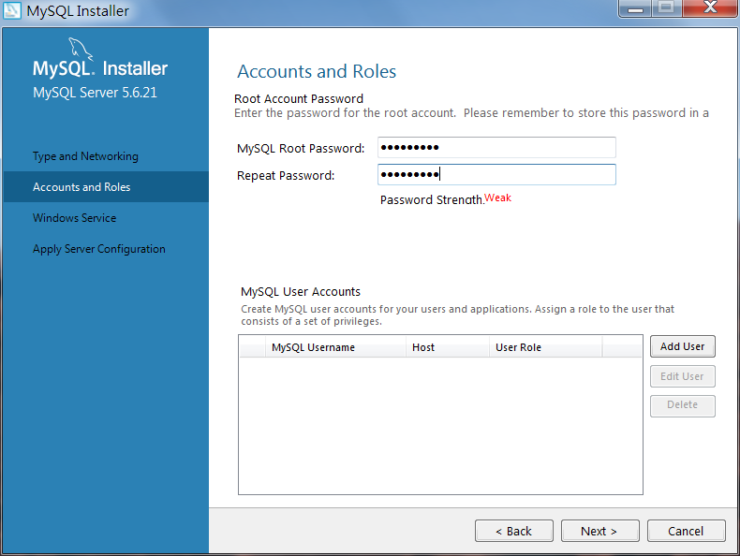
- 設定為 Windows 的服務
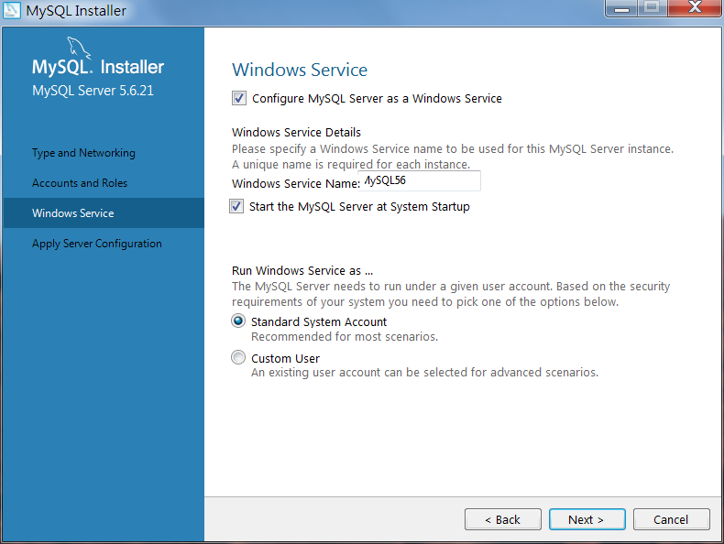
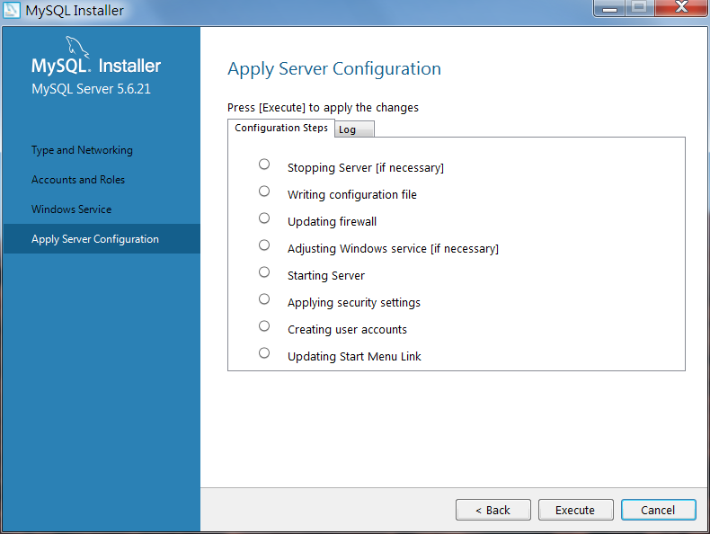
正確設定完成後，MySQL在Windows的Service也已經啟動
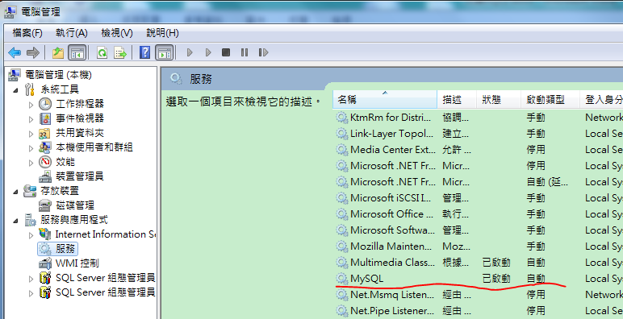

前面的說明，是用 Install 程式安裝的過程。
事實上，MySQL還有另一種安裝模式，看起來比較笨，可是步驟簡單多了。

安裝步驟說明如下
- 下載 zip 檔案
一樣在http://dev.mysql.com/downloads/mysql/
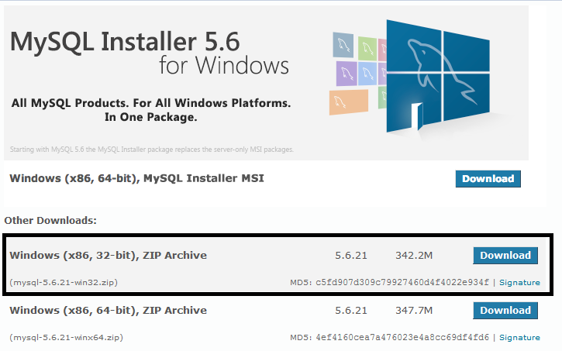
- 解壓縮後，開始設定。所謂的設定，事實上是設定 my.ini 檔
本書的範例，是將MySQL解壓縮到 D:/DB/mysql
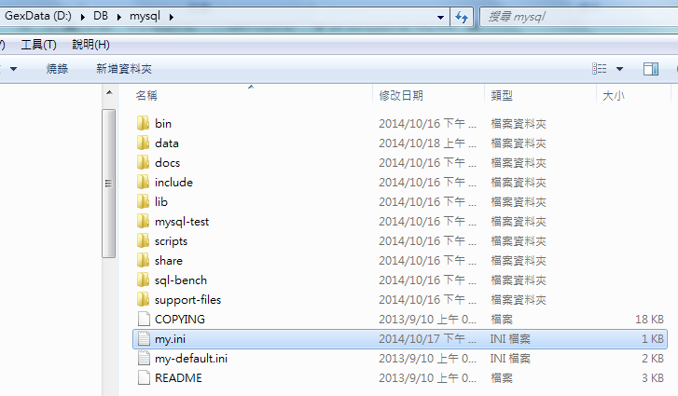
將下面的內容貼到 my.ini 中，主要是路徑和 Port 要設定
# Save as "my.ini" in your MySQL installed directory
[mysqld]
# Set MySQL base (installed) directory
# @@ Change to your MySQL installed directory @@
basedir=D:/DB/mysql

# Set MySQL data directory
# @@ Change to sub-directory "data" of your MySQL installed directory @@
datadir=D:/DB/mysql/data
# Run the server on this TCP port number
port=3306
[client]
# MySQL client connects to the server running on this TCP port number
port=3306
- 在主控台模式安裝並啟動 Windows 服務
- 安裝前無MySQL服務
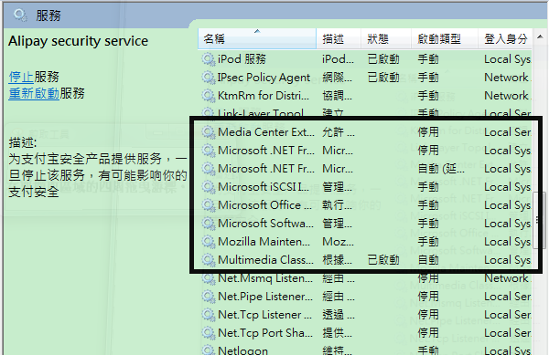
- 進入 console
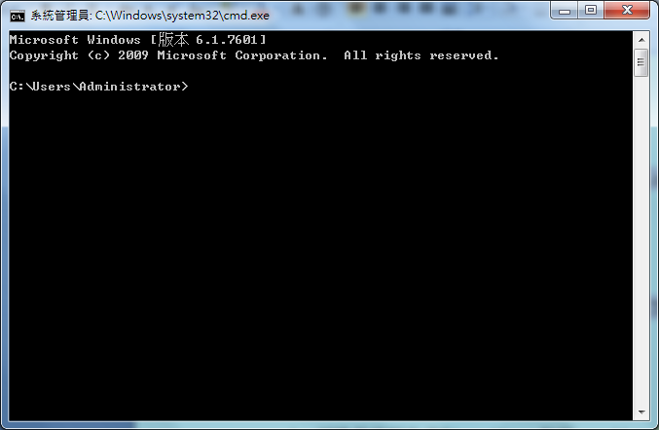

- 切換目錄到D:/DB/mysql/bin，執行 mysqld –install
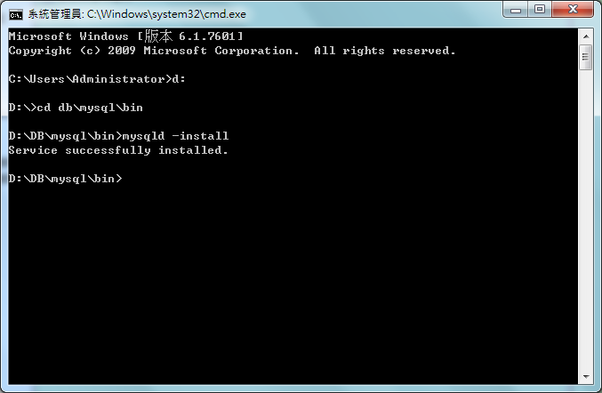
Windows 的服務就被啟動了
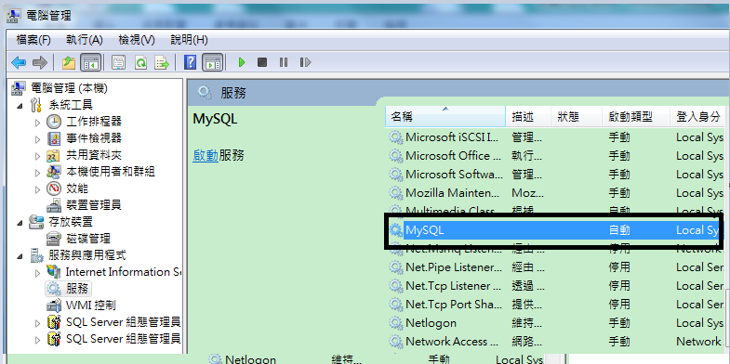

用這個方式安裝的MySQL,管理員的帳號 root的密碼預設是空白，一定要記得更改密碼，否則會有安全性的問題。以上是安裝 MySQL 的2種方式，一般而言，沒有好壞，只要能正確安裝執行就可以，您可以自行決定用哪一種方式。

接下來，我們也簡單的介紹 MariaDB 的安裝過程
- 下載 MariaDB
https://downloads.mariadb.org/
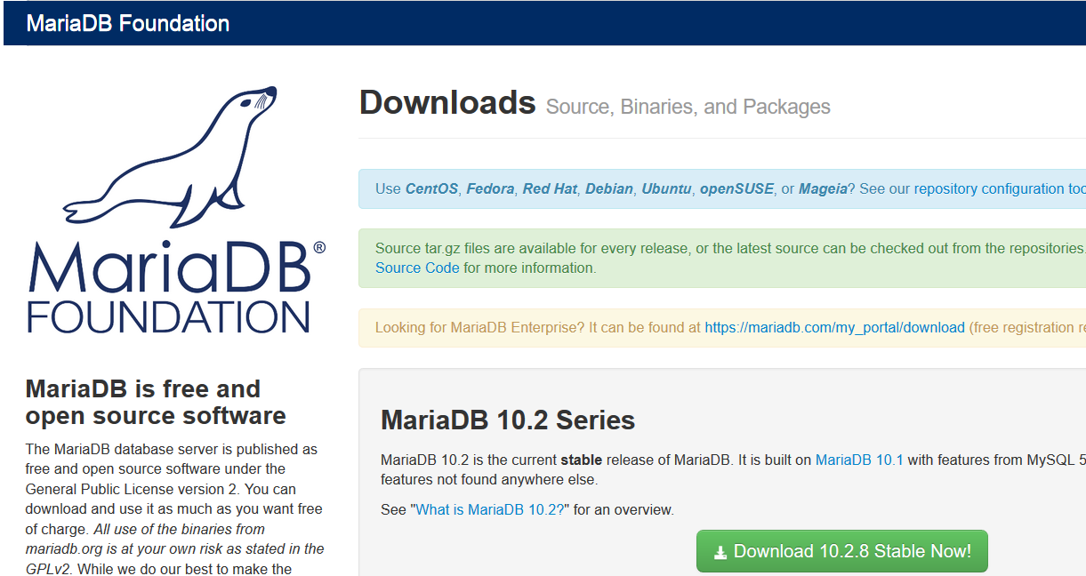
- 開始安裝
- 執行安裝檔 mariadb-10.2.8-winx64.msi
(視您的作業系統環境下載，筆者測試環境是 Win7-x64專業版)
- 版權宣告
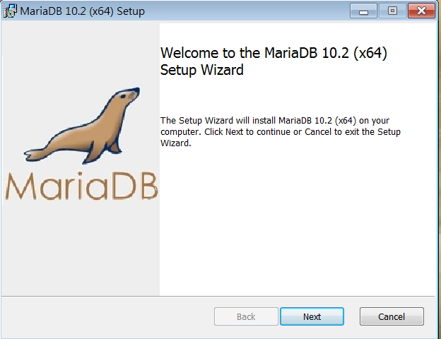
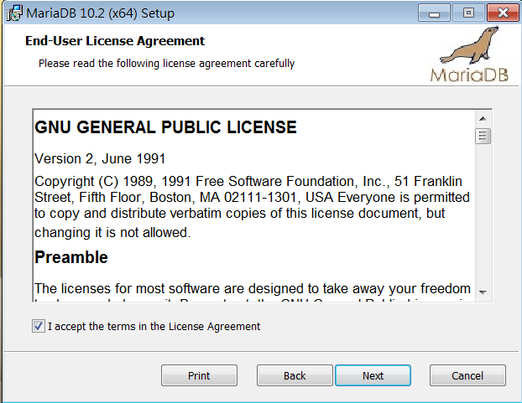
常用的工具都會自動預設安裝
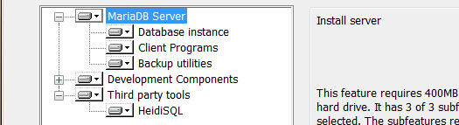
- 當然，root 的密碼一定是要設的拉，設定好後要記好，程式設定連線時會用到。
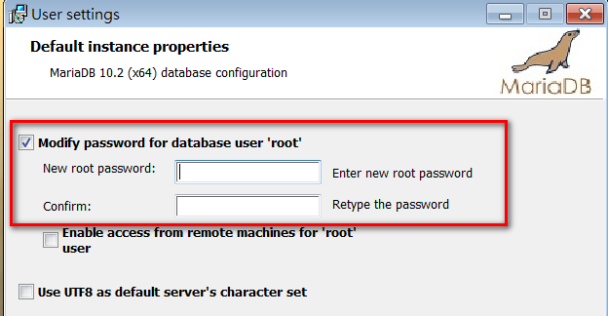
- 相對於 MySQL 的繁複設定及檢查，基本上 MariaDB 的安裝包輕鬆多了，通常只要用一般的預設值安裝就可以。
- 安裝完後就可以使用 HeidiSQL 或是之前介紹的 Database.NET 程式測試連線或常用 SQL 語法，請自行測試。

第六章
欄位型態比較

天地不仁，以萬物為芻狗；
聖人不仁，以百姓為芻狗。
天地之間，其猶橐籥乎！
虛而不屈、動而愈出，多言數窮，不如守中。

老子道德經

第六章欄位型態比較

在說明各資料庫的SQL語法前，還是必須先來談談各資料庫提供的欄位型態，關聯式資料庫儲存資料時會將資料存放在Table中，Talbe再新增多個欄位，而每個欄位都會再依資料的內容分為多個不同的類型，而所謂資料類型是指定物件所能保留之資料類型的屬性。

類型包括整數、精確位數、浮點數、字元、貨幣資料、日期和時間資料、二進位字串等。一般分為四大類，不同的資料庫程式多少都會有點差異，而且版本升級時可能也會變更，以下僅列出較常使用的類型供參考。

- 數值資料 (Numeric Data)
數值型態有 integer, float, money 使用數值資料能夠搭配內建的數值函數來做資料處理該數值欄位。
- 字串(元)資料 (Character & Strings Data)
儲存字元或符號之資料型別。
- 日期/時間資料 (Date Data)
記錄日期/時間的資料型別，類型 Date, Time, Timestamp。
- 布林值 (Boolean Data)
True、False, Yes、No, 1、0

以下就表列出 MS-SQL 的常用資料類型及每個型態的描述說明，不同的資料庫會有些許的差異，其他開源碼資料庫的細項描述也列示如下，在本章最後，會整理一張比對表，幫助您更容易理解不同資料庫的欄位資料類型差異。

MS SQL Server 常用資料類型

字串(元)資料 (Character & Strings Data)：
資料類型 | 描述
char(n) | 固定長度的字串。最多 4,000 個字元。
varchar(n) | 可變長度的字串。最多 4,000 個字元。
varchar(max) | 可變長度的字串。最多 1,073,741,824 個字元。
text | 可變長度的字串。最多 2GB 字元資料。

Unicode 字串：
資料類型 | 描述
nchar(n) | 固定長度的 Unicode 資料。最多 4,000 個字元。
nvarchar(n) | 可變長度的 Unicode 數據。最多 4,000 個字元。
nvarchar(max) | 可變長度的 Unicode 數據。最多 536,870,912 個字元。
ntext | 可變長度的 Unicode 數據。最多 2GB 字元資料。

Number 類型：
資料類型 | 描述 | 存儲
tinyint | 允許從 0 到 255 的所有數字。 | 1 位元組
smallint | 允許從 -32,768 到 32,767 的所有數字。 | 2 位元組
int | 允許從 -2,147,483,648 到 2,147,483,647 的所有數字。 | 4 位元組
bigint | 允許介於 -9,223,372,036,854,775,808 和 9,223,372,036,854,775,807 之間的所有數字。 | 8 位元組
decimal(p,s) | 固定精度和比例的數字。允許從 -10^38 +1 到 10^38 -1 間的數字。  p 參數指示可以存儲的最大位元數（小數點左側和右側）。p 必須是 1 到 38 之間的值。默認是 18。  s 參數指示小數點右側存儲的最大位元數。s 必須是 0 到 p 之間的值。默認是 0。 | 5-17 位元
numeric(p,s) | 固定精度和比例的數字。允許從 -10^38 +1 到 10^38 -1 間的數字。  p 參數指示可以存儲的最大位元數（小數點左側和右側）。p 必須是 1 到 38 之間的值。默認是 18。  s 參數指示小數點右側存儲的最大位元數。s 必須是 0 到 p 之間的值。默認是 0。 | 5-17 位元組
smallmoney | 介於 -214,748.3648 和 214,748.3647 之間的貨幣資料。 | 4 位元組
money | 介於 -922,337,203,685,477.5808 和 922,337,203,685,477.5807 之間的貨幣資料。 | 8 位元組
float(n) | 從 -1.79E + 308 到 1.79E + 308 的浮動精度數位資料。 參數 n 指示該欄位保存 4 位元組還是 8 位元組。float(24) 保存 4 位元組，而 float(53) 保存 8 位元組。n 的預設值是 53。 | 4 或 8 位元組
real | 從 -3.40E + 38 到 3.40E + 38 的浮動精度數位資料。 | 4 位元組

Date 類型：
資料類型 | 描述 | 存儲
datetime | 從 1753 年 1 月 1 日 到 9999 年 12 月 31 日，精度為 3.33 毫秒。 | 8 bytes
datetime2 | 從 1753 年 1 月 1 日 到 9999 年 12 月 31 日，精度為 100 納秒。 | 6-8 bytes
smalldatetime | 從 1900 年 1 月 1 日 到 2079 年 6 月 6 日，精度為 1 分鐘。 | 4 bytes
date | 僅存儲日期。從 0001 年 1 月 1 日 到 9999 年 12 月 31 日。 | 3 bytes
time | 僅存儲時間。精度為 100 納秒。 | 3-5 bytes
datetimeoffset | 與 datetime2 相同，外加時區偏移。 | 8-10 bytes
timestamp | 存儲唯一的數位，每當創建或修改某行時，該數字會更新。timestamp 基於內部時鐘，不對應真實時間。每個表只能有一個 timestamp 變數。

Binary 類型：
資料類型 | 描述
bit | 允許 0、1 或 NULL
binary(n) | 固定長度的二進位資料。最多 8,000 位元組。
varbinary(n) | 可變長度的二進位資料。最多 8,000 位元組。
varbinary(max) | 可變長度的二進位資料。最多 2GB 位元組。
image | 可變長度的二進位資料。最多 2GB。

MySQL 常用資料類型

字串(元)資料 (Character & Strings Data)：
資料類型 | 描述
char(n) | 固定長度的字串。最多 255 個字元。
varchar(n) | 可變長度的字串。最多 65,535 個字元。
Text | 可變長度的字串。最多 2^16 - 1 字元資料。

Unicode 字串：
資料類型 | 描述
nchar(n) | 固定長度的 Unicode 資料。同char(n) CHARSET utf8。
nvarchar(n) | 可變長度的 Unicode 數據。同varchar(n) CHARSET utf8。
ntext | 可變長度的 Unicode 數據。同text CHARSET utf8。

Number 類型：
資料類型 | 描述 | 存儲
tinyint | 允許從 -128~127 的所有數字。 | 1 位元組
smallint | 允許從 -32,768 到 32,767 的所有數字。 | 2 位元組
int | 允許從 -2,147,483,648 到 2,147,483,647 的所有數字。 | 4 位元組
bigint | 允許介於 -9,223,372,036,854,775,808 和 9,223,372,036,854,775,807 之間的所有數字。 | 8 位元組
decimal(p,s) | 固定精度和比例的數字。允許從 -10^38 +1 到 10^38 -1 間的數字。  p 參數指示可以存儲的最大位元數（小數點左側和右側）。p 必須是 1 到 38 之間的值。默認是 18。  s 參數指示小數點右側存儲的最大位元數。s 必須是 0 到 p 之間的值。默認是 0。 | 5-17 位元組
numeric(p,s) | 固定精度和比例的數字。允許從 -10^38 +1 到 10^38 -1 間的數字。  p 參數指示可以存儲的最大位元數（小數點左側和右側）。p 必須是 1 到 38 之間的值。默認是 18。  s 參數指示小數點右側存儲的最大位元數。s 必須是 0 到 p 之間的值。默認是 0。 | 5-17 位元組
float(n) | 從 -1.79E + 308 到 1.79E + 308 的浮動精度數位資料。 參數 n 指示該欄位保存 4 位元組還是 8 位元組。float(24) 保存 4 位元組，而 float(53) 保存 8 位元組。n 的預設值是 53。 | 4 或 8 位元組
real | 從 -3.40E + 38 到 3.40E + 38 的浮動精度數位資料。 | 4 位元組

Date 類型：
資料類型 | 描述 | 存儲
datetime | 1000-01-01 00:00:00 ~ 9999-12-31 23:59:59。 | 8 bytes
date | 僅存儲日期。從 1000 年 1 月 1 日 到 9999 年 12 月 31 日。 | 3 bytes
time | 僅存儲時間。精度為 100 納秒。 | 3-5 bytes
timestamp | 1970-01-01 00:00:00 ~ 2037-12-31 23:59:59 | 4 bytes

Binary 類型：
資料類型 | 描述
TINYBLOB | 255 bytes。
BLOB | 65535 bytes。
LONGBLOB | 4,294,967,295 bytes。

PostgreSQL 常用資料類型

字串(元)資料 (Character & Strings Data)：
資料類型 | 描述
char(n) | fixed-length, blank padded。
varchar(n) | variable-length with limit。
text | variable unlimited length。

Unicode 字串：

PostgreSQL 並沒有類似 MS-SQL 或 MySQL的nvarchar(n)資料類型，而是依資料庫創建時的編碼決定。如果編碼是utf-8的資料庫，varchar之類的資料欄位就會存為雙位元。

Number 類型：
資料類型 | 描述 | 存儲
smallint | 允許從 -32,768 到 32,767 的所有數字。 | 2 位元組
int | 允許從 -2,147,483,648 到 2,147,483,647 的所有數字。 | 4 位元組
bigint | 允許介於 -9,223,372,036,854,775,808 和 9,223,372,036,854,775,807 之間的所有數字。 | 8 位元組
decimal(p,s) | 固定精度和比例的數字。允許從 -10^38 +1 到 10^38 -1 間的數字。  p 參數指示可以存儲的最大位元數（小數點左側和右側）。p 必須是 1 到 38 之間的值。默認是 18。  s 參數指示小數點右側存儲的最大位元數。s 必須是 0 到 p 之間的值。默認是 0。 | 5-17 位元組
numeric(p,s) | 固定精度和比例的數字。允許從 -10^38 +1 到 10^38 -1 間的數字。  p 參數指示可以存儲的最大位元數（小數點左側和右側）。p 必須是 1 到 38 之間的值。默認是 18。  s 參數指示小數點右側存儲的最大位元數。s 必須是 0 到 p 之間的值。默認是 0。 | 5-17 位元組
double precision | 15 decimal digits precision。 | 8 位元組
real | 從 -3.40E + 38 到 3.40E + 38 的浮動精度數位資料。 | 4 位元組

Date 類型：
資料類型 | 描述 | 存儲
timestamp [ (p) ] with time zone | both date and time, with time zone。4713BC – 294276 AD | 8 bytes
timestamp [ (p) ] [ without time zone | both date and time (no time zone) 。4713BC – 294276 AD | 8 bytes
date | 僅存儲日期。 | 3 bytes
time[ (p) ] [ with time zone ] | time of day (no date) 。00:00:00+1459 - 24:00:00-1459 | 3-5 bytes
time [ (p) ] [ without time zone ] | time of day (no date) 。00:00:00-24:00:00 | 8 bytes

上面詳細列出了各資料庫的資料型別，事實上，大部份的資料型別都差異不大，除非有特別的原因，否則不建議在資料庫存入大型資料，那一定會影響資料庫的效能。一般都是存該大型檔案（如圖片或word檔等）的路徑即可。如果是一般企業內部使用的系統，如ERP、CRM或官網的一些動態資料，一般都只會使用通用的字串、數字、日期等型別。那本書所介紹的幾個開源資料庫應該都足夠使用，特別是依目前的硬體成本大幅下滑，早期為了節省硬碟空間，會設定一些較不佔空間的資料型別，事實上現在看來意義不大。使用一般通用的型別，不論是資料庫轉換或是程式開發工具的變更，都比較不會發生問題，所以不必為了節省有限的空間，特別去使用特殊的型別。

在下一頁，筆者簡單的整理一下MS-SQL、MySQL、PostgreSQL的常用的資料型別方便各位讀者參考，資料型別夠用就好，不是支援的型別較多就特別好，這是特別再提醒各位的。

關聯式資料庫常見資料類型（DATA TYPE）比較
DATA TYPE | MS SQL | MySQL | POSTGRE
布林 |  |  | BOOL
字串 | CHAR  VARCHAR  TEXT | CHAR  VARCHAR  BLOB  TEXT  ENUM  SET | CHAR  VARCHAR  TEXT  NAME  CHARACTER
Unicode 字串 | NCHAR  NVARCHAR  NTEXT | NCHAR  NVARCHAR | 設定資料庫utf-8
精確數字 | INTEGER  BIGINT  SMALLINT  TINYINT  NUMERIC  DECIMAL | INTEGER  BIGINT  SMALLINT  DECIMAL NUMERIC | INTEGER  BIGINT  SMALLINT  DECIMAL  NUMERIC  SERIAL
近似數字（浮點運算） | FLOAT  REAL  DOUBLE | FLOAT  REAL  DOUBLE | FLOAT  REAL  DOUBLE
日期時間 | DATE  TIME  SMALLDATATIME  TIMESTAMP  UNIQUEIDENTIFIER | DATE  TIME  DATETIME  TIMESTAMP  YEAR | DATE  TIME  TIMESTAMP  CURRENT  INFINITY  INVALID  NOW
BINARY | BINARY  VARBINARY  IMAGE

除了欄位型態之外，下面也簡單的整理了不同資料庫的 SQL 差異，方便讀者能盡速掌握不同資料庫間的差異，盡速入門。

較常用的 udf(user define function sql ：自定義函數) 對照表
 | MS-SQL | MySQL | PostgreSQL
 | 聚合函數
.取某欄位的平均值  .計算筆數  .某個欄位值最大值  .某個欄位值的最小值  .某個欄位取值的總和 | avg()  count()  max()  min()  sum() | avg(col)  count(col)  max(col)  min(col)  sum(col) | avg(expression)  count(*)  max(expression)  min(expression)  sum(expression)
 | 字串類
.取ascii碼  .根據ascii碼取字元  .轉化為指定的資料類型  .將s1,s2...,sn連接成字串  .返回字串的位元長度  .返回字串長度  .取子字串  .返回字串右邊 x 個字元  .返回字串左邊 x 個字元  .轉爲大寫  .轉爲小寫  .生成n個空格  .複制字串n 次  .反轉字串  .字串代替  .指定位置插入指定字串  .取掉左方空格  .取掉右方空格  .返回str在substr的起始位置  .條件式判斷  .若 null取第2個引數  .用反斜線轉義str中的單引號  .去除字串前後的所有空格  .日期格式化  .比較字串s1和s2  .固定字串長度(左或右) | ascii(char)  char(ascii)  cast()  +  datalength(Char_expr)  len()  substring(exp,start,len)  right(str,x)  left(str,x)  upper(str)  lower(str)  space(n)  replicate(str,n)  reverse(str)  replace()  stuff(str,x,y,instr)  ltrim(char_expr)  rtrim(char_expr)  charindex(substr,str)  iif(bool,val_t,val_f)  isnull(bool,val_null)  convert() | ascii(char)  chr()  cast()  concat(s1,s2...,sn)  data_length(str)  length(s)  substring()  right(str,x)  left(str,x)  upper(str)  lower(str)  repeat(str,src,rplcstr)  reverse(str)  replace()  insert(str,x,y,instr)  ltrim(str)  rtrim(str)  position(substr,str)  iif(bool,val_t,val_f)  ifnull()  quote(str)  trim(str)  date_format(date,fmt)  strcmp(s1,s2)  lpad or rpad | ascii(string)  chr(int)  to_char()  || or concat(x,y,x)  char_length(string)  length(string)  substring()  right(str text, n int)  left(str text, n int)  upper(string)  lower(string)  repeat()  reverse(str)  replace()  ltrim(str)  rtrim(str)  strpos(str, substr)  trim(str)  to_date(text, text)  lpad or rpad
 | 數學類
.求num絕對值  .取指數  .返回x/y的模（餘數）  .隨機數産生器  .四捨五入  .平方根  .返回數字x截短為y位小數 | abs(num)  exp(float_expr)  mod()  rand([int_expr])  round(x,y)  sqrt(float_expr) | abs(x)  exp(x)  mod(x,y)  rand()  round(x,y)  sqrt(x)  truncate(x,y) | abs(x)  exp(x)  mod(y, x)  random()  round(x,y)  sqrt(x)  trunc(x,y)
 | 日期類
.返回當前日期及時間  .返回日期  .返回當前的時間  .返回日期加上 number  .日期差  .傳回日期欄的西元年  .傳回日期欄的月  .傳回日期欄的日  .傳回日期欄是星期幾(1~7)  .返回日期為一年中第幾(0~53) | now()  getdate()  dateadd(type,int,d_exp)  datediff(type,d1,d2)  year(date)  month(date)  day(date) | Now()  current_date()  current_time()  date_add()/date_sub()  datediff(date1,date2)  year(date)  dayofmonth(date)  dayname(date)  dayofweek(date)  week(date) | now()  current_date  current_time  date_part(text, times)
 | 系統函數
.數據庫名  .伺服器的版本 | db_name() | database()  version() | current_database()  version()

預存程序(store procedure)的語法差異對照表
 | MS-SQL | MySQL | PostgreSQL
創建程序(更新) | Create procedure sp_xxx  (  Para1 xxx  )  begin  xxxx…  end | create  [definer = { user | current_user }]  procedure sp_name ([proc_parameter[,...]])  [characteristic ...] routine_body  其中的”DEFINEER”是定義誰創建了此儲存步驟，預設是CURRENT_USER | create or replace function sp_xxx()  Return text as  $$  Declare  Begin  xxx….  Return rets;  End  $$  Language plpgsql;
呼叫程序 | Exec sp_xxx() | Call sp_xxx() | Select sp_xxx()
刪除程序 | Drop proc sp_xxx; | drop procedure if exists sp_xxx; | drop function sp_xxx;
If-else | if bool1  begin  xxx  end  else if bool2  begin  xxx  end | if search_condition then statement_list  [elseif search_condition then statement_list] ...  [else statement_list]  end if | if bool-exp then  statements  [ elsif bool-exp then  statements  [ elsif bool-exp then  statements  ...]]  [ else  statements ]  end if;
case |  | case case_value  when w_v1 then s_list1  [when w_v2 then s_list2]  ...  [else statement_list]  end case | case  when cond_1 then r_1  when cond_2 then r_2  [when ...]  [else result_n]  end
For loop | 使用 while 語法 | xxx_loop: LOOP  xxx1….  if bool1 then  Leave xxx_loop;  else  xxx2;  end if;  End LOOP xxx_loop; | for i in 1..10 loop  xxxx  end loop;  loop  -- some computations  if count > 0 then  exit; -- exit loop  end if;  end loop;  loop  -- some computations  exit when count > 0; end loop;  <<ablock>>  begin  -- some computations  if stocks > 100000 then  exit ablock;  end if;  end;
While loop | declare @i int;  set @i=0  while @i<10  begin  xxx1…  set @i=@i+1  end; | declare i int;  set i=1;  while i<100 do  xxxx;  set i = i + 1;  end while; | while bool1 and bool2 loop  -- some codes here  end loop;  while not done loop  -- some codes here  end loop;
宣告變數 | declare @xxx; | declare max_count int default 10;  declare n varchar(20) default ''; | declare  r foo%rowtype;  begin  for r in select * from foo  where fooid > 0  loop  -- do some processing here  return next r; -- current row  end loop;  return;  end
設定變數 | set @xxx = ‘’; | set xxx = ‘’; | if number = 0 then  result := 'zero';  elsif number > 0 then  result := 'positive';  elsif number < 0 then  result := 'negative';  else  -- hmm, xxx is null  result := 'null';  end if;
取某欄位內容存到變數 | select @xxx= xxx_field from xxx_table where filters | select xxx_field into xxx from xxx_table where filters | select xxx_field into xxx from xxx_table where filters
回傳值否 | 最後一句select語法的內容 | 最後一句select語法的內容 | RETURN
執行動態SQL的語法 | Exec sp_executesql @sql | Prepare sql_name from sql_text  Execute sql_name using var  Deallocate prepare sql_name | execute command-string [ into [strict] target ] [ using expression [, ... ] ];
暫存檔 | 1.select into #  Select * Into #tmp1 From xxx_table  2.create #tmp1  Create table #tmp1(f1 varchar(10), f2 int)  3.declare table  declare @act_tmp1 table (titleid varchar(10),prevalue float) | Drop temporary table if exists tmp_xxx;  Create temporary table if not exists tmp_xxx  (fld1 int,fld2 varchar(20),fld3 numeric(8,2))  Create temporary table tmp_xxx as select * from basarea where filters | If exists (select relname from pg_class where relname='tmp_xxx')  Then  Truncate table tmp_xxx;  Else  Create temp table tmp_xxx (like basperson_xxx)

udf(user define function)的語法差異對照表
 | MS-SQL | MySQL | PostgreSQL
創建udf | Create function | create  [definer = { user | current_user }]  function sp_name ([func_parameter[,...]])  returns type  [characteristic ...] routine_body | Create function  pgSQL並沒有區分udf和store procedure, 都是 create function xxx
呼叫程序 | Select xxx() | Select xxx() | Select xxx()
If-else | 程式寫法差異，請參考 Store Procedure 的說明
For loop
While loop
回傳值 | return | return | return

第七章
常用的SQL語法簡介

咬定青山不放鬆，
立根原在破岩中。
千磨萬擊還堅勁，
任爾東西南北風。

鄭板橋。竹石

第七章 常用的SQL語法簡介

結構化查詢語言（Structured Query Language，SQL），一種程式語言，用於資料庫中的標準資料查詢語言，IBM公司最早使用在其開發的資料庫系統中。1986年10月，美國國家標準學會（ANSI）對SQL進行規範後，以此作為關聯式資料庫管理系統的標準語言（ANSI X3. 135-1986），1987年得到國際標準組織的支援下成為國際標準。不過各種通行的資料庫系統在其實踐過程中都對SQL規範作了某些修改和擴充。所以，實際上不同資料庫系統之間的SQL不能完全相互通用。本書的主要目的是要就是要了解MS-SQL和三套開源碼資料庫的SQL差異何在？儘量找出差異處，並儘量依詢ANSI-92標準，讓資料庫的轉換難度降低。推廣筆者所強調主張的「以資料庫為開發核心」的開發理念。

SQL包含3個部分：
「資料定義語言」（DDL : Data Definition Language）
「資料操縱語言」（DML : Data Manipulation Language）
「資料控制語言」（DCL : Data Control Language）

在本章中，主要的重點是前2個部份，並以一個完整系列的實際案例，讓各位能通過實作，熟悉基礎的SQL語法。SQL 的資料定義語言 (DDL) 部分主要的功能是創建、維護或刪除表格。我們也可以定義索引（鍵），規定表之間的連結，以及施加表間的約束。

SQL 中最重要的 DDL 語句：
‧ CREATE DATABASE -創建新資料庫
‧ ALTER DATABASE -修改資料庫
‧ CREATE TABLE - 創建新表
‧ ALTER TABLE - 變更（改變）資料庫表
‧ DROP TABLE - 刪除表
‧ CREATE INDEX - 創建索引（搜索鍵）
‧ DROP INDEX - 刪除索引

SQL 也包含用於更新、插入和刪除記錄的語法。查詢/更新/插入/刪除 指令構成了 SQL 的 DML 部分：
‧ SELECT - 從資料庫表中獲取資料
‧ UPDATE - 更新資料庫表中的資料
‧ DELETE - 從資料庫表中刪除資料
‧ INSERT INTO - 向資料庫表中插入資料

接下來，我們就實際的來操作一下常用的SQL
- 建立新資料庫
語法：CREATE DATABASE database-name
實例：CREATE DATABASE SampleDB

- 刪除資料庫
語法：DROP DATABASE database-name
實例：DROP DATABASE SampleDB

- 建立新表(Table)
語法：CREATE TABLE tabname(
col1 type1 [not null] [primary key],col2 type2 [not null],..
)
實例：
/*
本章內容主要是方便解說範例中的SQL語法，只取部份欄位，
並非完整的ERP資料表內容，特此說明
*/
CREATE TABLE MEMBER (
MEMBERID varchar(20) not null,
MEMBERNAME nvarchar(30) DEFAULT '',
MEMBERLAVEL varchar(4) DEFAULT '',
HOME_TEL varchar(30) DEFAULT '',
CELLPHONE varchar(20) DEFAULT '',
EMAIL varchar(100) DEFAULT '',
ADDRESSCODE varchar(10) DEFAULT '',
DELIVERADDRESS nvarchar(250) DEFAULT '',
PRICELEVEL smallint DEFAULT 0,
DISCOUNTRATE decimal(6,2) DEFAULT 0,
CREDITTOTAL decimal(18,6) DEFAULT 0,
AREAID varchar(4) DEFAULT '',
CURRENCYID varchar(4) DEFAULT '',
MEMODOC nvarchar(2000) DEFAULT '',
DATAEXTEND1 nvarchar(200) DEFAULT '',
DATAEXTEND2 nvarchar(200) DEFAULT '',
DATAEXTEND3 nvarchar(200) DEFAULT '',
DATAEXTEND4 nvarchar(200) DEFAULT '',
DATAEXTEND5 nvarchar(200) DEFAULT '',
DATAEXTEND6 nvarchar(200) DEFAULT '',
DATAEXTEND7 decimal(12,2) DEFAULT 0,
DATAEXTEND8 decimal(12,2) DEFAULT 0,
CREATE_USER nvarchar(20) DEFAULT '',
CREATE_DATE datetime NULL,
UPDATE_USER nvarchar(20) DEFAULT '',
UPDATE_DATE datetime,
SIGN_USER nvarchar(20) DEFAULT '',
FLOWFLAG char(1) DEFAULT '',
CONSTRAINT PK_MEMBER PRIMARY KEY(MEMBERID)
)
CREATE TABLE OPOORDER1_M (
BILLNO varchar(12) not null,
BILLDATE datetime,
BILLTYPE smallint DEFAULT 0,
ONHANDDATE datetime,
CUSTID varchar(10) DEFAULT '',
DEPARTMENTID varchar(4) DEFAULT '',
CONNECTPERSON nvarchar(60) DEFAULT '',
PERSONID varchar(10) DEFAULT '',
WAREID varchar(4) DEFAULT '',
CURRENCYID varchar(4) DEFAULT '',
CURRRATE decimal(12,6) DEFAULT 0,
MEMODOC nvarchar(2000) DEFAULT '',
TOTALAMOUNT decimal(18,6) DEFAULT 0,
TAXAMOUNT decimal(12,2) DEFAULT 0,
FLOWFLAG char(1) DEFAULT '',
CONSTRAINT PK_OPOORDER1_M PRIMARY KEY(BILLNO)
)
CREATE TABLE OPOORDER1_D (
BILLNO varchar(20) NOT NULL,
SEQNO int DEFAULT 0,
WAREID varchar(4) DEFAULT '',
PRODUCTID varchar(20) DEFAULT '',
PRODCNAME nvarchar(30) DEFAULT '',
PRODSTRUCTURE nvarchar(30) DEFAULT '',
QUANTITY decimal(18,6) DEFAULT 0,
UNIT varchar(10) DEFAULT '',
PRICE decimal(18,6) DEFAULT 0,
SUBAMOUNT decimal(18,6) DEFAULT 0,
UNIQUENO int IDENTITY(1,1)
CONSTRAINT PK_OPOORDER1_D PRIMARY KEY(BILLNO,UNIQUENO)
)
CREATE TABLE OPOORDER2_M (
BILLNO varchar(12) not null,
BILLDATE datetime,
BILLTYPE smallint DEFAULT 0,
ONHANDDATE datetime,
CUSTID varchar(10) DEFAULT '',
DEPARTMENTID varchar(4) DEFAULT '',
CONNECTPERSON nvarchar(60) DEFAULT '',
PERSONID varchar(10) DEFAULT '',
WAREID varchar(4) DEFAULT '',
CURRENCYID varchar(4) DEFAULT '',
CURRRATE decimal(12,6) DEFAULT 0,
MEMODOC nvarchar(2000) DEFAULT '',
TOTALAMOUNT decimal(18,6) DEFAULT 0,
TAXAMOUNT decimal(12,2) DEFAULT 0,
FLOWFLAG char(1) DEFAULT '',
CONSTRAINT PK_OPOORDER2_M PRIMARY KEY(BILLNO)
)
CREATE TABLE OPOORDER2_D (
BILLNO varchar(20) NOT NULL,
SEQNO int DEFAULT 0,
WAREID varchar(4) DEFAULT '',
PRODUCTID varchar(20) DEFAULT '',
PRODCNAME nvarchar(30) DEFAULT '',
PRODSTRUCTURE nvarchar(30) DEFAULT '',
QUANTITY decimal(18,6) DEFAULT 0,
UNIT varchar(10) DEFAULT '',
PRICE decimal(18,6) DEFAULT 0,
SUBAMOUNT decimal(18,6) DEFAULT 0,
UNIQUENO int IDENTITY(1,1)
CONSTRAINT PK_OPOORDER2_D PRIMARY KEY(BILLNO,UNIQUENO)
)

以上是MS-SQL的語法，其他資料庫要修改處說明如下，相較之下，MySQL和MS-SQL 的語法最接近。
資料庫 | 報錯誤 | 正確
MySQL | 不認識行末的注解 --
MySQL | int IDENTITY(1,1) | int auto_increment  請注意 PK不能用複合鍵值  PRIMARY KEY(UNIQUENO)
PostgreSQL | 無nvarchar | 改用varchar
PostgreSQL | 無datetime | 改用timestamp(或 date)
PostgreSQL | int IDENTITY(1,1) | SERIAL UNIQUE,  PK和 MySQL 不同，可以用複合鍵值(同MS-SQL)
FireBird | 無nvarchar | 改用varchar
FireBird | 無datetime | 改用timestamp(或 date)
FireBird | DEFAULT 後不能(要)加 null
FireBird | int IDENTITY(1,1) | V2.x 版只能利用trigger處理  V3.0(beta 版測試中)  id integer generated by default as identity primary key,

- 刪除表(Table)
語法：DROP TABLE tabname
實例：DROP TABLE MEMBER

- 增加一個欄位
語法：Alter table tabname add column col type
實例：ALTER TABLE MEMBER ADD NEWFIELD VARCHAR(20) DEFAULT ''

- 添加主鍵： Alter table tabname add primary key(col)
刪除主鍵： Alter table tabname drop primary key(col)

- 新增一個Store Procedure CreateDemoData 自動寫入 1000筆資料
/*
以下為MySQL的程式寫法
*/
CREATE PROCEDURE CreateDemoData(iCnt int)
BEGIN
DECLARE i INT DEFAULT 1;
DECLARE sNo varchar(100);
WHILE (i<=iCnt) DO
SET sNo = LPAD(LTRIM(CAST(i AS CHAR)),9,'0');
INSERT INTO member (memberid)
VALUES (CONCAT('M',sNo));

INSERT INTO OPOORDER1_M (billno,billdate,personid)
VALUES (CONCAT('B',sNo), CURDATE() , CONCAT('M',sNo));

INSERT INTO OPOORDER1_D (billno,seqno,uniqueno)
VALUES (CONCAT('B',sNo), 1,i);

SET i=i+1;
END WHILE;
END;
/*
以下為PostgreSQL的程式寫法
*/
CREATE OR REPLACE FUNCTION CreateDemoData(iCnt integer) returns int4 as $$
DECLARE
i integer ;
sNo varchar(100);
s1 varchar(100);
s2 varchar(100);
BEGIN
i = 1;
WHILE i <= iCnt LOOP
sNo = LPAD(LTRIM(CAST(i AS VARCHAR)),9,'0');
s1 = 'M' || sNo;
s2 = 'B' || sNo;
INSERT INTO member (memberid) VALUES (s1);
INSERT INTO OPOORDER1_M (billno,billdate,personid) VALUES (s2, GETDATE() , s1);
INSERT INTO OPOORDER1_D (billno,seqno,uniqueno) VALUES (s2, 1,i);

i = i + 1;
END LOOP;
RETURN i;
END;
$$ language plpgsql;
CREATE FUNCTION GETDATE() RETURNS date
/*
資料庫別: MySQL
目的: 確保 ms-sql 的 Store Procedure 轉換時的相容性
Author: Michael
Date: 2014/10/22
*/
BEGIN
RETURN CURDATE();
END
CREATE function GETDATE() RETURNS timestamp as $$
/*
資料庫別: PostgreSQL
目的: 確保 PostgreSQL 的 Store Procedure 轉換時的相容性
Author: Michael
Date: 2014/10/30
*/
BEGIN
RETURN current_timestamp;
END
$$ language plpgsql;
CREATE function GETDATE() RETURNS timestamp
/*
資料庫別: FireBird
目的: 確保 ms-sql 的 Store Procedure 轉換時的相容性
說明: FireBird V3.0 大改版後, 才支援這種寫法, 之前的版本要用dll, 非db標準作法
Author: Michael
Date: 2014/10/22
*/
AS
BEGIN
RETURN current_timestamp;
END

呼叫 Store Procedure 的方法
資料庫 | 呼叫方法 | 執行時間
MS-SQL | EXEC CreateDemoData
MySQL | Call CreateDemoData() | 1 min 40sec
PostgreSQL | Select CreateDemoData(100) | 0.356 sec
FireBird | EXECUTE PROCEDURE CreateDemoData; | Psql 功能有限，尚無法執行

Store Procedure語法差異
 | MS-SQL | MySQL | PostgreSQL | FireBird
字串相加 | 'A'+'B'+'C' | CONCAT('A', 'B', 'C') | 'A'||'B'||'C'  在預存程序時，有和FireBird 的相同問題，不過可以透過變數解決，FireBird連變數都無解 | 'A'||'B'||'C'  但是下列SQL無法執行  INSERT INTO member (memberid) VALUES ('M' || s);
今天日期 | GETDATE() | CURDATE()  可以寫個func代替 |  | V3.0 作法同MySQL

- 常用SQL語法
選取資料 | SELECT * FROM MEMBER  WHERE MEMBERID >= '0' AND MEMBERID <= '0000000100'
選取資料 | select * from MEMBER where MEMBERID like '%10%'
新增資料 | insert into MEMBER (memberid,membername)  values('M099', 'Michael Chen')
新增資料 | insert into MEMBER(memberid,membername)  select custid,coprcname from bascustomer  where custid like 'M%'
刪除資料 | delete from MEMBER  WHERE MEMBERID > '0000000900'
更新資料 | update MEMBER set MEMBERLAVEL = '00'  WHERE MEMBERID <= '0000000100'
排序 | select * from MEMBER order by MEMBERID
計算筆數 | select count(*) as totalcount from MEMBER
合計 | select productid,sum(Quantity) as sumvalue  from OPOORDER1_D group by productid
求平均值 | select billno,avg(TotalAmount) as avgvalue from OPOORDER1_M  group by billno
取最大值 | select custid,max(TotalAmount) as maxvalue  from OPOORDER1_M group by custid
取最小值 | select custid,min(billdate) as maxvalue from OPOORDER1_M  group by custid

- 多表聯合、組合SQL語法
UNION [ALL] | UNION 運算子通過組合其他兩個結果表（例如 TABLE1 和 TABLE2）並消去表中任何重複行而派生出一個結果表。當 ALL 隨 UNION 一起使用時（即 UNION ALL），不消除重複行。
UNION [ALL] | Select 1 as flag,A.billno,B.billdate,A.subaqmount  from opoorder1_d A left join opoorder1_m B on A.billno = b.billno  UNION ALL  Select 2 as flag,A.billno,B.billdate,A.subaqmount  from opoorder2_d A left join opoorder2_m B on A.billno = b.billno
EXCEPT [ALL] | EXCEPT 運算子通過包括所有在 TABLE1 中但不在 TABLE2 中的行並消除所有重複行而派生出一個結果表。當 ALL 隨 EXCEPT 一起使用時 (EXCEPT ALL)，不消除重複行。
EXCEPT [ALL] | Select 1 as flag,A.billno,B.billdate,A.subaqmount  from opoorder1_d A left join opoorder1_m B on A.billno = b.billno  EXCEPT ALL  Select 2 as flag,A.billno,B.billdate,A.subaqmount  from opoorder2_d A left join opoorder2_m B on A.billno = b.billno
INTERSECT  [ALL] | INTERSECT 運算子通過只包括 TABLE1 和 TABLE2 中都有的行並消除所有重複行而派生出一個結果表。當 ALL 隨 INTERSECT 一起使用時 (INTERSECT ALL)，不消除重複行。
INTERSECT  [ALL] | Select 1 as flag,A.billno,B.billdate,A.subaqmount  from opoorder1_d A left join opoorder1_m B on A.billno = b.billno  INTERSECT ALL  Select 2 as flag,A.billno,B.billdate,A.subaqmount  from opoorder2_d A left join opoorder2_m B on A.billno = b.billno

- 進階SQL語法
子查詢 | select * from member where memberid  IN (select custid from bascustomer where custid like 'M0%')
子查詢 | select * from member where memberid IN ('M001','M009','M012')
子查詢 | select a.title,a.username,b.adddate from table a,(select max(adddate) adddate from table where table.title=a.title) b
子查詢 | select * from (SELECT memberid,membername FROM member) T where T.memberid >= 'M001'
子查詢 | /*兩張關聯表，刪除主表中已經在副表中沒有的資訊 */  delete from table1 where not exists ( select * from table2 where table1.field1=table2.field1 )
資料庫分頁 | select top 10 b.* from (select top 20 主鍵欄位,排序欄位 from 表名 order by 排序欄位 desc) a,表名 b where b.主鍵欄位 = a.主鍵欄位 order by a.排序欄位
/* 選擇從10到15的記錄 */
select top 5 * from (select top 15 * from table order by id asc) table_別名 order by id desc
declare @start int,@end int
@sql nvarchar(600)
set @sql=’select top’+str(@end-@start+1)+’+from T where rid not in(select top’+str(@str-1)+’Rid from T where Rid>-1)’
exec sp_executesql @sql
刪除重複記錄 | delete from tablename where id not in (select max(id) from tablename group by col1,col2,...)
條件式加總 | select type,sum(case vender when 'A' then pcs else 0 end),sum(case vender when 'C' then pcs else 0 end),sum(case vender when 'B' then pcs else 0 end) FROM tablename group by type

- End

第八章
進階的SQL語法

故兵聞拙速，未睹巧之久也。
夫兵久而國利者，未之有也。
故不盡知用兵之害者，則不能盡知用兵之利也。

孫子兵法 作戰篇

第八章進階的SQL語法

在第一章中，筆者就曾經提醒各位，SQL的語法一點都不難。事實上，跟越來越複雜的程式開發工具相較，他簡直就是超級美模的化身－健美、苗條，充滿速度和知性美。但是，觀念是最難跨越的門檻，一個腦袋中只有迴圈的研發工程師，是學不好SQL的，即使學了也僅學到皮毛而已。必須用「批量」的觀念來學習，習慣性的從上而下的俯瞰整個資料庫的檔案結構，如此必有所得。

各位同學老是聽我這麼說，耳朵都生繭了，心中難免嘀嘀咕咕，Michael你就不能直接上菜嗎？聽你說的母豬都飛上天了，直接給個例子瞧瞧吧。行，我就先拿一個常見的Store Procedure 來跟各位實際說明。

下面這個預存程序（Store Procedure）是進銷存系統中，重置產品(材料)期末數量的方法，通常經過一段時間的使用，有時後會發生期末數量不正確的情況發生，此時就可以透過執行本程式修正錯誤。關於這段程式的詳細說明，我會在下一章的實例詳細說明，這裏只是先搶先嘗嘗鮮而已。

CREATE PROC dbo.GEX_RESETQTY
(
@PROD1 NVARCHAR(20),
@PROD2 NVARCHAR(20),
@RESETTYPE NCHAR(1),
@DATE2 VARCHAR(10)
)
/*
Function : 進銷存數量重置主程式
Description:
目前的想法是將所有歷史重置的資料都統一寫到 FIVINVFINAL_HISTORY, 用 RESETDATE 區分不同時期的重置
風險是單一 Table 會有過大的疑慮, 但好處是固定的 Table 名稱, 管理及 SQL 語法都較方便處理
不含生管的數量重置作業, 可以支援單一產品或全產品重置
執行範例 EXEC GEX_RESETQTY '','ZZ','1','2099/12/31'

RESETTYPE = 1 全重置
2 從頭到指定重置日
3 從前次重置日到指定重置日
4 從前次重置日到最後
9 期初期末存量表等報表要臨時使用的期初存量(取消)
1,4 寫到 FIVINVFINAL
2,3 寫到 FIVINVFINAL_HISTORY

目前只要使用1和2 即可, 期末數量和單據筆數關連不大
但是成本重置的 SP, 就要分段計算, 這是效能問題
Build Date : 2011/07/13

Modify History
Item Who Date Modify Docs
==== ========== ========== ================================================
1 Michael 2011/07/13 加入註解
2 Michael 2011/11/10 修正產品引數傳入星號(zz)的 SQL 問題
3 Michael 2013/03/18 將數量欄位為 null 更新為 0

*/
AS

--要先停掉 Trigger
DISABLE TRIGGER DBO.TRI_INVSTKBILL1_CALCCOST ON dbo.INVSTKBILL1_D;
DISABLE TRIGGER DBO.TRI_INVSTKBILL2_CALCCOST ON dbo.INVSTKBILL2_D;
DISABLE TRIGGER DBO.TRI_INVSTKBILL3_CALCCOST ON dbo.INVSTKBILL3_D;

IF @RESETTYPE = 1 OR @RESETTYPE = 4
BEGIN
SET @DATE2 = '2199/12/31'
END

IF @RESETTYPE = '' OR @RESETTYPE = '*' BEGIN SET @RESETTYPE = '1' END
IF @DATE2 = '' BEGIN SET @DATE2 = '2199/12/31' END

--FOR 擴充機制使用
DECLARE @LOGINID VARCHAR(60)
DECLARE @FUNCTAG VARCHAR(30)

SELECT @LOGINID=GETDATE()+Round(RAND() * 10000, 0)
SET @FUNCTAG = 'GEX_RESETQTY'

--擴充機制
EXEC GEXRPT_INVRPT_EXTEND @PROD1,@PROD2,'','zz','1900/01/01',@DATE2,@FUNCTAG,'INV_INIT',@LOGINID,1

SELECT A.PRODUCTID, B.WAREID INTO #INVALL FROM BASPRODUCT A LEFT JOIN BASWAREHOUSE B ON 1 = 1
WHERE CASE WHEN @PROD1 = '*' THEN @PROD1 ELSE A.PRODUCTID END >= @PROD1
AND CASE WHEN @PROD2 = '*' THEN @PROD2 ELSE A.PRODUCTID END <= @PROD2

IF @RESETTYPE = 1 OR @RESETTYPE = 4
BEGIN
DELETE FROM FIVINVFINAL WHERE NOT EXISTS
(
SELECT * FROM BASPRODUCT
WHERE PRODUCTID = FIVINVFINAL.PRODUCTID
)

DELETE FROM FIV_LPS WHERE LOWPOINTSTOCK IS NULL

INSERT INTO FIVINVFINAL (PRODUCTID,WAREID,LOWPOINTSTOCK,NOWQUANTITY,NOWCOST,BORROWOUTQTY,BORROWINQTY,RETURNINQTY,RETURNOUTQTY)
SELECT A.PRODUCTID,A.WAREID,0,0,0,0,0,0,0 FROM #INVALL A
LEFT JOIN FIVINVFINAL B ON A.PRODUCTID = B.PRODUCTID AND A.WAREID = B.WAREID
WHERE B.NOWQUANTITY IS NULL
AND CASE WHEN @PROD1 = '*' THEN @PROD1 ELSE A.PRODUCTID END >= @PROD1
AND CASE WHEN @PROD2 = '*' THEN @PROD2 ELSE A.PRODUCTID END <= @PROD2

--保留安全庫存設定
INSERT INTO FIV_LPS (PRODUCTID,WAREID,LOWPOINTSTOCK)
SELECT A.PRODUCTID,A.WAREID,ISNULL(A.LOWPOINTSTOCK,0) FROM FIVINVFINAL A
LEFT JOIN FIV_LPS B ON A.PRODUCTID = B.PRODUCTID AND A.WAREID = B.WAREID
WHERE B.LOWPOINTSTOCK IS NULL
AND CASE WHEN @PROD1 = '*' THEN @PROD1 ELSE A.PRODUCTID END >= @PROD1
AND CASE WHEN @PROD2 = '*' THEN @PROD2 ELSE A.PRODUCTID END <= @PROD2

UPDATE FIV_LPS SET LOWPOINTSTOCK = (SELECT LOWPOINTSTOCK FROM FIVINVFINAL WHERE FIV_LPS.PRODUCTID = FIVINVFINAL.PRODUCTID AND FIV_LPS.WAREID = FIVINVFINAL.WAREID)
END
ELSE IF @RESETTYPE = 2 OR @RESETTYPE = 3
BEGIN
INSERT INTO FIVINVFINAL_HISTORY (RESETDATE,PRODUCTID,WAREID,LOWPOINTSTOCK,NOWQUANTITY,NOWCOST,BORROWOUTQTY,BORROWINQTY,RETURNINQTY,RETURNOUTQTY)
SELECT @DATE2,A.PRODUCTID,A.WAREID,0,0,0,0,0,0,0 FROM #INVALL A
LEFT JOIN FIVINVFINAL_HISTORY B ON A.PRODUCTID = B.PRODUCTID AND A.WAREID = B.WAREID AND RESETDATE = @DATE2
WHERE B.NOWQUANTITY IS NULL
AND CASE WHEN @PROD1 = '*' THEN @PROD1 ELSE A.PRODUCTID END >= @PROD1
AND CASE WHEN @PROD2 = '*' THEN @PROD2 ELSE A.PRODUCTID END <= @PROD2
END;

WITH INV1
AS
(
SELECT A.PRODUCTID, A.WAREID, SUM(A.QUANTITY) AS QTY1 FROM INVSTKBILL1_D A
LEFT JOIN INVSTKBILL1_M B ON A.BILLNO = B.BILLNO
WHERE B.BILLDATE <= @DATE2 GROUP BY A.PRODUCTID, A.WAREID
), INV2
AS
(
SELECT A.PRODUCTID, A.WAREID, SUM(A.QUANTITY) AS QTY2 FROM INVSTKBILL2_D A
LEFT JOIN INVSTKBILL2_M B ON A.BILLNO = B.BILLNO
WHERE B.BILLDATE <= @DATE2 GROUP BY A.PRODUCTID, A.WAREID
), INV3
AS
(
SELECT A.PRODUCTID, A.WAREID, SUM(A.QUANTITY) AS QTY3 FROM INVSTKBILL3_D A
LEFT JOIN INVSTKBILL3_M B ON A.BILLNO = B.BILLNO
WHERE B.BILLDATE <= @DATE2 GROUP BY A.PRODUCTID, A.WAREID
), INV41
AS
(
SELECT A.PRODUCTID, A.WAREINWAREHOUSE, SUM(A.QUANTITY) AS QTY41 FROM INVSTKBILL4_D A
LEFT JOIN INVSTKBILL4_M B ON A.BILLNO = B.BILLNO
WHERE B.BILLDATE <= @DATE2 GROUP BY A.PRODUCTID, A.WAREINWAREHOUSE
), INV42
AS
(
SELECT A.PRODUCTID, A.WAREID, SUM(A.QUANTITY) AS QTY42 FROM INVSTKBILL4_D A
LEFT JOIN INVSTKBILL4_M B ON A.BILLNO = B.BILLNO
WHERE B.BILLDATE <= @DATE2 GROUP BY A.PRODUCTID, A.WAREID
), INV5
AS
(
SELECT A.PRODUCTID, A.WAREID, SUM(A.QUANTITY) AS QTY5 FROM INVSTKBILL5_D A
LEFT JOIN INVSTKBILL5_M B ON A.BILLNO = B.BILLNO
WHERE B.BILLDATE <= @DATE2 GROUP BY A.PRODUCTID, A.WAREID
), INV6
AS
(
SELECT A.PRODUCTID, A.WAREID, SUM(A.QUANTITY) AS QTY6 FROM INVSTKBILL6_D A
LEFT JOIN INVSTKBILL6_M B ON A.BILLNO = B.BILLNO
WHERE B.BILLDATE <= @DATE2 GROUP BY A.PRODUCTID, A.WAREID
), INV71
AS
(
SELECT A.M_PRODID, A.WAREID, SUM(A.STANDARDBATCHQTY) AS QTY71 FROM INVSTKBILL7_M A
WHERE A.BILLDATE <= @DATE2 GROUP BY A.M_PRODID, A.WAREID
), INV72
AS
(
SELECT A.PRODUCTID, A.WAREID, SUM(A.QUANTITY) AS QTY72 FROM INVSTKBILL7_D A
LEFT JOIN INVSTKBILL7_M B ON A.BILLNO = B.BILLNO
WHERE B.BILLDATE <= @DATE2 GROUP BY A.PRODUCTID, A.WAREID
), INV77
AS
(
--擴充機制
SELECT A.PRODUCTID, A.WAREID, SUM(A.QUANTITY) AS QTY77 FROM INVEXTEND_INIT A
WHERE A.LOGINID = @LOGINID AND FUNCTAG = @FUNCTAG
GROUP BY A.PRODUCTID, A.WAREID
), FINAL99
AS
(
SELECT A.PRODUCTID, A.WAREID, ISNULL(B.QTY1,0) AS QTY1, ISNULL(C.QTY2,0) AS QTY2, ISNULL(D.QTY3,0) AS QTY3,
ISNULL(E.QTY41,0) AS QTY41, ISNULL(F.QTY42,0) AS QTY42, ISNULL(G.QTY5,0) AS QTY5, ISNULL(H.QTY6,0) AS QTY6,
ISNULL(I.QTY71,0) AS QTY71, ISNULL(J.QTY72,0) AS QTY72, ISNULL(K.QTY77,0) AS QTY77
FROM #INVALL A
LEFT JOIN INV1 B ON A.PRODUCTID = B.PRODUCTID AND A.WAREID = B.WAREID
LEFT JOIN INV2 C ON A.PRODUCTID = C.PRODUCTID AND A.WAREID = C.WAREID
LEFT JOIN INV3 D ON A.PRODUCTID = D.PRODUCTID AND A.WAREID = D.WAREID
LEFT JOIN INV41 E ON A.PRODUCTID = E.PRODUCTID AND A.WAREID = E.WAREINWAREHOUSE
LEFT JOIN INV42 F ON A.PRODUCTID = F.PRODUCTID AND A.WAREID = F.WAREID
LEFT JOIN INV5 G ON A.PRODUCTID = G.PRODUCTID AND A.WAREID = G.WAREID
LEFT JOIN INV6 H ON A.PRODUCTID = H.PRODUCTID AND A.WAREID = H.WAREID
LEFT JOIN INV71 I ON A.PRODUCTID = I.M_PRODID AND A.WAREID = I.WAREID
LEFT JOIN INV72 J ON A.PRODUCTID = J.PRODUCTID AND A.WAREID = J.WAREID
LEFT JOIN INV77 K ON A.PRODUCTID = K.PRODUCTID AND A.WAREID = K.WAREID
), FINALOK
AS
(
SELECT PRODUCTID, WAREID, (QTY1-QTY2+QTY3+QTY41-QTY42-QTY5+QTY6+QTY71-QTY72+QTY77) AS NOWQTY
FROM FINAL99
)

--用 WITH 就一定要在下一句 SQL 使用, 只好先寫到 TempDB
SELECT * INTO #FINALOK FROM FINALOK

IF @RESETTYPE = 1 OR @RESETTYPE = 4
BEGIN
UPDATE FIVINVFINAL SET NOWQUANTITY = B.NOWQTY FROM #FINALOK B WHERE B.PRODUCTID = FIVINVFINAL.PRODUCTID AND B.WAREID= FIVINVFINAL.WAREID
UPDATE FIVINVFINAL SET LOWPOINTSTOCK = (SELECT LOWPOINTSTOCK FROM FIV_LPS WHERE FIV_LPS.PRODUCTID = FIVINVFINAL.PRODUCTID AND FIV_LPS.WAREID = FIVINVFINAL.WAREID)

DELETE FROM FIVINVFINAL WHERE NOWQUANTITY = 0 AND LOWPOINTSTOCK = 0 AND BORROWOUTQTY = 0 AND BORROWINQTY = 0 AND RETURNINQTY = 0 AND RETURNOUTQTY = 0
END
ELSE IF @RESETTYPE = 2 OR @RESETTYPE = 3
BEGIN
UPDATE FIVINVFINAL_HISTORY SET NOWQUANTITY = B.NOWQTY FROM #FINALOK B WHERE B.PRODUCTID = FIVINVFINAL_HISTORY.PRODUCTID AND B.WAREID= FIVINVFINAL_HISTORY.WAREID
AND FIVINVFINAL_HISTORY.RESETDATE = @DATE2

DELETE FROM FIVINVFINAL_HISTORY WHERE NOWQUANTITY = 0 AND LOWPOINTSTOCK = 0 AND BORROWOUTQTY = 0 AND BORROWINQTY = 0 AND RETURNINQTY = 0 AND RETURNOUTQTY = 0
END

--刪除暫存內容
DELETE FROM INVEXTEND_INIT WHERE LOGINID = @LOGINID AND FUNCTAG = @FUNCTAG

--重置借還貨數量
IF @RESETTYPE = 1 OR @RESETTYPE = 4 BEGIN
EXEC GEX_RESET_BORRQTY @PROD1,@PROD2
END

--將 NULL 重設為 0
UPDATE FIVINVFINAL SET LOWPOINTSTOCK = 0 WHERE LOWPOINTSTOCK IS NULL
UPDATE FIVINVFINAL SET BORROWOUTQTY = 0 WHERE BORROWOUTQTY IS NULL
UPDATE FIVINVFINAL SET BORROWINQTY = 0 WHERE BORROWINQTY IS NULL
UPDATE FIVINVFINAL SET RETURNINQTY = 0 WHERE RETURNINQTY IS NULL
UPDATE FIVINVFINAL SET RETURNOUTQTY = 0 WHERE RETURNOUTQTY IS NULL

DROP TABLE #INVALL
DROP TABLE #FINALOK;

--重啟 Trigger
ENABLE TRIGGER DBO.TRI_INVSTKBILL1_CALCCOST ON dbo.INVSTKBILL1_D;
ENABLE TRIGGER DBO.TRI_INVSTKBILL2_CALCCOST ON dbo.INVSTKBILL2_D;
ENABLE TRIGGER DBO.TRI_INVSTKBILL3_CALCCOST ON dbo.INVSTKBILL3_D;

欣賞完上面賞心悅目但完全不曉得在幹嘛的程式碼後，接下來，我們在本章中，會繼續介紹幾個進階的SQL語法，以及寫SQL語法時，和效能有關的幾個議題和注意事項。

下面就是本章要說明的較常用且重要 SQL 進階語法及用法
- CASE WHEN
- 三種暫存表的寫法
- 配合 DB Func 讓SQL更靈活、更強大
- Store Procedure 呼叫Store Procedure 如何傳遞計算暫存內容
- CASE WHEN
什麼？有沒有搞錯，CASE WHEN 這麼普遍常用的語法，是哪裡進階了？
一般而言，我們常用的SQL語法，通常都是使用在 Select 欄位時的判斷

例如
--跟據某欄位值，判斷顯示男/女
Select EmpID,Case When Sex='1' Then '男生' Else '女' END 性別 From Employee
--跟據某欄位有值否，取得不同的欄位內容
SELECT
PERSONID USERID,
CASE WHEN ISNULL(DATAEXTEND5,'') = '' THEN DEPARTMENTID ELSE DATAEXTEND5 END GROUPID
FROM BASPERSON

進階的原因是在於，連 Where 條件都可以用 CASE WHEN取不同的欄位來判斷，之所以會有這種奇特的需求，是因為這張報表有一個超強的選項
查詢對帳單時，取得資料的日期區間可以依客戶要求自選（有圖有真相）
@DATETYPE 就是畫面上的選項，傳給 Store Procedure 的參數值
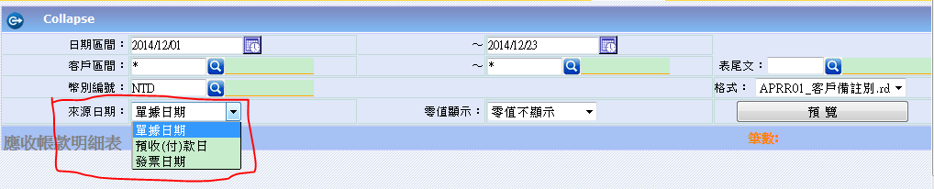
), INV5
AS
(
SELECT A.IDNO,A.BILLDATE,A.BILLNO,'出貨單-'+A.BILLNO BILLDESC,A.CURRENCYID,A.PERSONID,
A.TOTALAMOUNT,A.TAXAMOUNT,(A.TOTALAMOUNT+A.TAXAMOUNT) SUMAMT,
B.QUANTITY,B.UNIT,B.PRICE,B.TAXPRICE,B.SUBAMOUNT,B.BATCHNO
FROM INVSTKBILL5_M A
LEFT JOIN INVSTKBILL5_D B ON A.BILLNO = B.BILLNO
WHERE CASE
WHEN @DATETYPE = 1 THEN A.BILLDATE
WHEN @DATETYPE = 2 THEN A.DEFAULTPAYDATE
WHEN @DATETYPE = 3 THEN A.INVOICEDATE
ELSE A.BILLDATE
END >= @BILLDATE1
AND CASE
WHEN @DATETYPE = 1 THEN A.BILLDATE
WHEN @DATETYPE = 2 THEN A.DEFAULTPAYDATE
WHEN @DATETYPE = 3 THEN A.INVOICEDATE
ELSE A.BILLDATE
END <= @BILLDATE2
--
AND CASE WHEN @IDNO1 = '*' THEN @IDNO1 ELSE A.IDNO END >= @IDNO1
AND CASE WHEN @IDNO2 = '*' THEN @IDNO2 ELSE A.IDNO END <= @IDNO2
AND A.CURRENCYID >= @CURRENCYID1 AND A.CURRENCYID <= @CURRENCYID2
--
AND (@MS_CUSTID = 'N' OR EXISTS
(
SELECT * FROM DBO.GEXFUNC_GETBAS(@FUNCTAG,'BASCUSTOMER',@LOGINID) GMS
WHERE A.IDNO = GMS.ID
))
)

如果能很好的掌握 CASE WHEN 很多客戶希奇古怪的需求，彈彈手指間就輕鬆的解決了，這能更大的擴充SQL的能力。在沒有找到這個方式前，我一直都認為只能在前端程式跟據條件組好SQL再執行。但是誠如我一再強調的，要讓SQL能夠自主的解決所有的問題，前端呼叫時，永遠只是傳入參數，所有的需求都要用SQL語法解決，不要依靠前端程式處理，這樣才有辦法將前端UI和後端資料庫獨立，可以隨時切換、重組。如果能做到這樣，才算真正的掌握SQL的精髓。

- 暫存表
- 實體暫存檔(如 ESS_TMP)
- WITH GEX01 (XX,XX) AS
- DECLARE @ACT_TMP1 TABLE
- #TmpDB、##TmpDB

- 自定義函式(udf：user define function)
- Store Procedure 呼叫 Store Procedure

